**Лабораторная работа №6**

**Создание домена Windows Server 2003**

**Задание 1.** Установить на сервере службу каталога Active Directory, создать домен **mydomain.ru**.

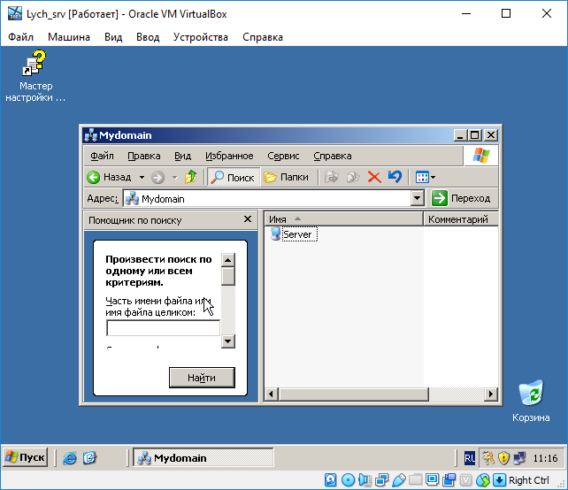

**Задание 2.** Просмотреть созданный домен.

**1-й способ.**

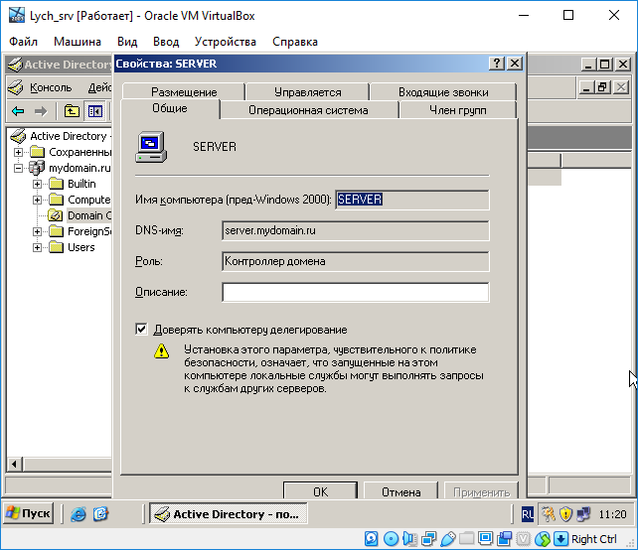

**2-й способ.**

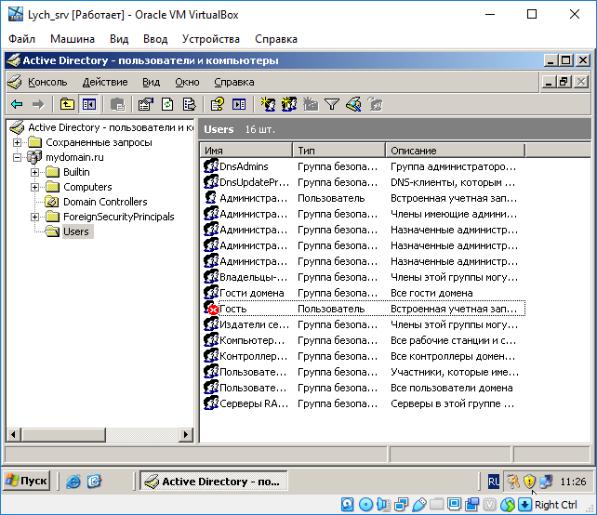

**Задание 3.** Проверить работу службы DNS с помощью оснастки DNS.

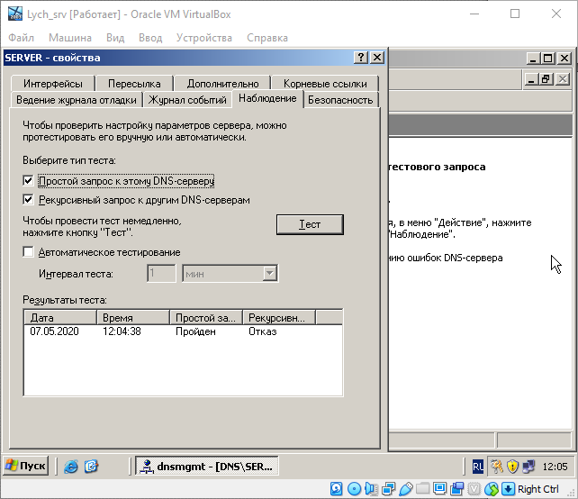

**Самостоятельная работа**

